Мой родной город – Кемерово

Кемерово — город в России, административный центр Кемеровской области. Расположен на юге Западной Сибири, на обоих берегах рек Томи и Искитимки, в северной части Кузнецкого угольного бассейна (Кузбасса). Является важным административным, экономическим, научным, культурным, транспортным и промышленным центром Сибири. Кемерово — второй город в Кемеровской области по численности населения (после Новокузнецка), третий — по площади территории (после Новокузнецка и Междуреченска), первый — по плотности населения. Этот город является центром Кемеровской агломерации. С начала XX века в городе работают предприятия угольной промышленности. Имеются предприятия химической, лёгкой и пищевой промышленности. Начиная с середины 1990-х годов, в город активно начинают вкладывать свои средства как малый и средний, так и крупный бизнес. День города Кемерово празднуется 12 июня.

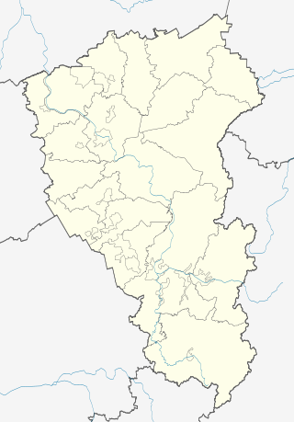

История города Кемерово

Название «Кемерово», вероятно, произошло от тюркского «кемер» — ремень, пояс, склон горы, берег, обрыв, холм, гора. Аналогично название окружённого со всех сторон крутыми горами и расположенного на склоне горы турецкого города Кемер, который до постройки шоссе (горного серпантина) в 1960-х годах был доступен только с моря. Кёмюр с тюркского значит уголь, на казахском - көмір. Первое письменное упоминание о поселении Комарово / Кеми(е)рова содержится в дневнике Д. Г. Мессершмидта и датировано оно 28 апреля 1721 г.: «28-го (пятница) допрашивали мы лейтенанта Ээнберга, что здесь должен быть казначей…который о всяких делах [происходящих] вокруг мог дать всевозможные справки; но его надо угостить хорошей водкой. Он также сказал…между Комарова и деревней Красная, на левой стороне реки, должно быть находится каменный уголь». Это документальное свидетельство сочетает самое раннее упоминание оригинального названия местопоселения — «Комарова» — с датой самого упоминания, означая исходную точку исторического летосчисления современного города Кемерово.

Спускавшийся по Томи из Кузнецка в Томск осенью 1734 г. С. П. Крашенинников пишет в дорожном журнале:

«Щеглакова деревня, на правой стороне, от Багровой в 5 верстах, Красной камень, на той же стороне, от Щеглаковой деревни в 4 верстах. Длиною сей камень на 1 версту. На конце ево стоит Кемерова деревня, от Щеглаковой в 1версте.

С. П. Крашенинников в Сибири. Неопубликованные материалы. М.; Л., 1966. С. 43, 49-53.»

В октябре 1734 года Г. Ф. Миллер впервые дислоцирует местопоселение Кемерова в устье томского притока р. Акаевой: «Кемерова, в 8 верстах от острога, на восточном берегу, на устье рч. Акаевой».

До образования города на его месте находились село Усть-Искитимское (Искитим) в дальнейшем Щеглово (ранее — деревня Щегловка, первое упоминание на месте Искитима 1750 г. — на равнине на левом берегу Томи) и деревня Кемерово (на горе на правом берегу). Город был образован 9 мая 1918 года под названием Щеглов в связи с образованием Щегловского уезда, затем назывался Щегловск (возможно, с осени 1924 года, когда Кузнецкий и Щегловский уезды были преобразованы в Кузнецкий округ). 27 марта 1932 года Щегловск переименован в Кемерово.